LAPORAN PENGAMATAN PRAKTIKUM BASIS DATA DALAM PELAYANAN ATAU SEBAGAI KOMPONEN DALAM SEBUAH SYSTEM INFORMASI
Jl. Raya Lenteng, KM.2 Aredeke, Batuan, Kabupaten Sumenep, Jawa Timur 69451


Beranggotakan:
Firmansyah Shurdi (3124522007)

PROGRAM STUDI TEKNIK INFORMATIKA PSDKU-SM DEPARTEMEN TEKNIK INFORMATIKA DAN KOMPUTER POLITEKNIK ELEKTRONIKA NEGERI SURABAYA 2025
- TUGAS SUBQUERY
- Temukan karyawan yang memiliki lebih dari 5 absensi dalam satu bulan tertentu.
- Hitung rata-rata nilai penilaian kinerja karyawan yang memiliki kontrak aktif saat ini.
- Tampilkan nama-nama karyawan yang tidak pernah absen (absensi statusnya tidak ada di tabel
- Absensi).
- Temukan karyawan dengan gaji terendah untuk bulan dan tahun tertentu.
- Hitung total nilai penilaian kinerja untuk setiap karyawan.
- ANALISIS
- NO. 1
- Subquery digunakan untuk menghitung jumlah absensi per karyawan dalam periode tertentu.
- HAVING COUNT(*) > 5 dipakai untuk memfilter karyawan yang absensinya lebih dari 5 kali.

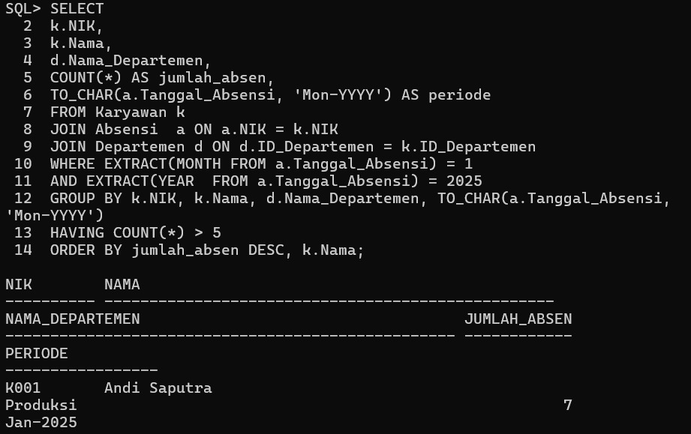

- NO. 2 (Metode Pairwase)
- Subquery pertama (IN) digunakan memilih semua NIK dari karyawan dengan status kontrak Aktif.
- Subquery kedua (ALL) digunakan mengambil semua nilai karyawan Nonaktif, lalu syarat p.nilai > ALL(...) memastikan hanya nilai karyawan aktif yang lebih besar dari seluruh nilai nonaktif.
- AVG digunakan menghitung rata-rata nilai dari karyawan aktif yang memenuhi kriteria tersebut.

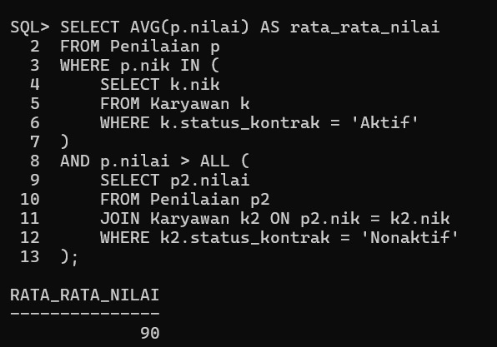
- NO. 3 (Metode Pairwase)
- Subquery dipakai untuk mengambil semua NIK dari tabel Absensi.
- NOT IN: membandingkan daftar NIK karyawan dengan hasil subquery. Jika NIK tidak ada dalam tabel Absensi, maka karyawan tersebut ditampilkan.
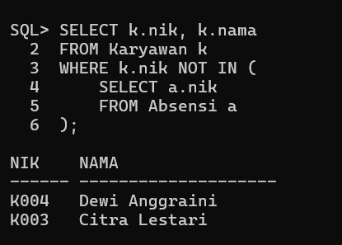

- NO. 4 (Metode Pairwase)
- Pairwise subquery dipakai (Periode, Total_Gaji) dibandingkan dengan (Periode, MIN(Total_Gaji)).
- Aman jika ada lebih dari satu karyawan dengan gaji terendah pada periode yang sam
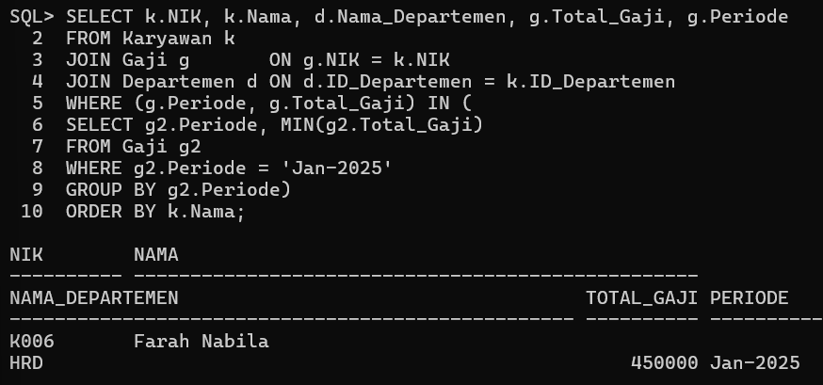
- NO. 5
- Subquery agregat menghitung SUM(Nilai) per karyawan.
- Jika ada periode tertentu, tambahkan filter tanggal.
